Sofware Requirement Specification
Project Code: TMS-2019
Document Code: SRS
Team: AMIS

Đà Nẵng, tháng 9 năm 2019

Bảng ghi nhận phiên bản

Phiên bản | Ngày tháng | Mô tả
Phiên bản 1.5 | 14/09/2019 | Tạo mới đặc tả yêu cầu của dự án.

Trang ký

Người lập: NGUYỄN VĂN QUANG Ngày 14/09/2019
Trưởng nhóm

Người lập: TRẦN THỊ THANH THỦY Ngày 14/09/2019
Thư ký nhóm

Người lập: HUỲNH THỊ NỞ Ngày 14/09/2019
Thành viên nhóm

Người lập: DƯƠNG THỊ TÚ QUỲNH Ngày 14/09/2019
Thành viên nhóm

Người lập: LÊ QUANG THUẬN Ngày 14/09/2019
Thành viên nhóm

MỤC LỤC
Bảng ghi nhận phiên bản - 2 -
Trang ký - 3 -
1. Thông tin tổng quan - 5 -
1.1. Phạm vi dự án - 5 -
1.2. Mục đích - 5 -
1.3. Tài liệu tham khảo - 5 -
1.4. Các thuật ngữ, từ viết tắt - 5 -
2. Mô tả hệ thống - 5 -
2.1. Mục tiêu của hệ thống - 5 -
2.2. Mô hình của hệ thống - 5 -
3. Các yêu cầu chung - 6 -
3.1. Yêu cầu về môi trường - 6 -
3.2. Yêu cầu về giao diện - 6 -
3.3. Yêu cầu về chức năng - 6 -
3.4. Yêu cầu của khách hàng - 6 -
3.5. Yêu cầu của cửa hàng - 7 -
4. Danh sách chức năng - 7 -
4.1. Đặt mua điện thoại - 7 -
4.2. Giỏ hàng - 7 -
4.3. Tìm kiếm - 8 -
4.4. Thanh toán - 8 -
4.5. Quản lí thông tin sản phẩm - 8 -
4.6. Phản hồi - 8 -
4.7. Đăng nhập - 9 -
5. Thiết kế cơ sở dữ liệu - 9 -
5.1 Đặt tả cơ sở dữ liệu - 10 -
5.2 Mô hình dữ liệu quan hệ: - 12 -

Thông tin tổng quan

Phạm vi dự án
Mô tả đầy đủ các chức năng của hệ thống. Tài liệu đặc tả này sẽ được dung trong các giai đoạn: Phân tích và thiết kế hệ thống, Kiểm thử.

Mục đích
Tài liệu đặc tả yêu cầu này mô tả các yêu cầu về chứa năng và yêu cầu về thực thi của hệ thống website bán điện thoại trực tuyến.

Tài liệu tham khảo
Tham khảo một số website bán hàng trực tuyến.

Các thuật ngữ, từ viết tắt

STT | Thuật ngữ | Diễn giải
1 | SQL | Structured Query Language - ngôn ngữ truy vấn mang tính cấu trúc
2 | WAN | Wide Area Network - mạng diện rộng
3 | Admin | Administrator – Quản trị hệ thống
4 | HTTTQL | Hệ thống thông tin quản lý
5 | CNTT | Công nghệ thông tin
…..

Mô tả hệ thống
  - Mục tiêu của hệ thống
Hệ thống cho phép khách hàng cũng như người quản trị tương tác với hệ thống thông qua giao diện web thân thiện và dễ sử dụng. Khách hàng có thể xem thông tin điện thoại, chọn, đặt mua và cách thức thanh toán. Ngoài ra hệ thống còn cung cấp khả năng bảo mật cao.

  - Mô hình của hệ thống
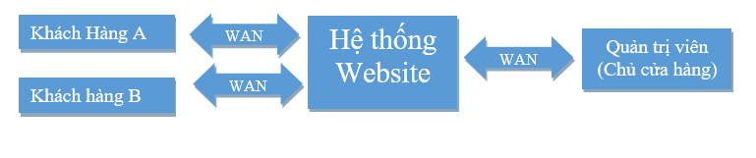

Các yêu cầu chung
  - Yêu cầu về môi trường
Mô tả yêu cầu
Chạy được trên mọi trình duyệt.
Chạy được trên mọi hệ điều hành, nền tảng khác nhau.
Cơ sở dữ liệu dung SQL Server.

  - Yêu cầu về giao diện
Mô tả yêu cầu
Giao diện của hệ thống phải đáp ứng được tiêu chí quan trọng nhất của dự án là giới thiệu sản phẩm, giao dịch trực tuyến thuận tiện và đảm bảo an toàn.
Giao diện đẹp và thân thiện với người dùng.
Các điều khiển trên trang Web cần quen thuộc, dễ thao tác với người dùng, cho phép thao tác với cả chuột và bàn phím.
Thông tin hình ảnh đẹp, bao quát, tìm kiếm dễ dàng. Hiển thị thông tin chi tiết khi khách lựa chọn.
Tên các trường thông tin, chức năng phải thống nhất trong toàn bộ giao diện.

  - Yêu cầu về chức năng
Mô tả yêu cầu
Phân loại và sắp xếp theo hãng sản xuất.
Chức năng thanh toán tin cậy.

  - Yêu cầu của khách hàng
Mô tả yêu cầu
Dễ dàng tìm kiếm, tìm kiếm nhanh, chính xác các thiết bị cần mua.
Mặt hàng đa chủng loại, phong phú.
Thanh toán nhanh, đảm bảo, tin cậy.

  - Yêu cầu của cửa hàng
Mô tả yêu cầu
Dễ dàng nhập dữ liệu.
Thu tiền hàng hóa dễ dàng.
Xử lý đơn hàng nhanh chóng.

Danh sách chức năng

Tên gọi tắt | Chức năng
Order | Đặt mua điện thoại
Search | Tìm kiếm thông tin
Manage | Quản lý thông tin
Pay | Thanh toán mua hàng
Shopping Cart | Giỏ hàng
Feedback | Phản hồi của khách hàng
Login | Đăng nhập quyền admin

Đặt mua điện thoại
- Mô tả
Chức năng cho phép người dung đặt mua điện thoại trực tuyến một cách nhanh chóng và thuận tiện.
- Quy trình thực hiện
Đầu vào: Thông tin về sản phẩm mà khách hàng muốn mua.
Xử lí: Khi khách hàng chọn hàng muốn mua, ở phiên làm việc đó nếu khách hàng chọn lần đầu tiên thì ở giỏi hàng sẽ tạo mới một sản phẩm số lượng bằng 1. Nếu đã tồn tại mặt hàng đó trong gỏi hàng rồi thì số lượng của mặt hàng đó sẽ tăng lên 1.
Đầu ra: Thông tin của mặt hàng đó lưu trong giỏi hàng.
- Yêu cầu
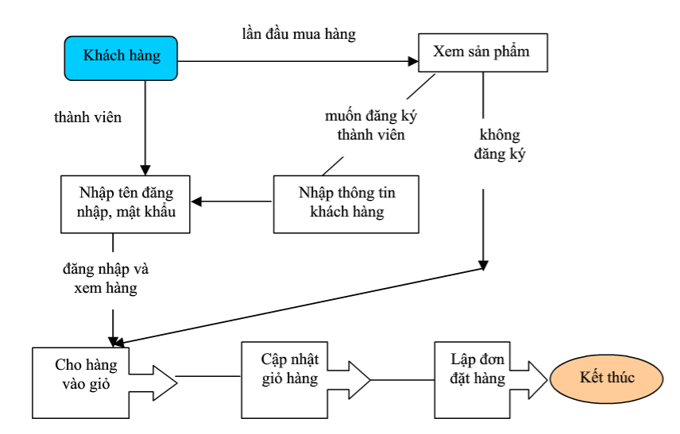

Giỏ hàng

- Mô tả
Cho phép khách hàng xem, điều chỉnh, thêm xóa mặt hàng mà khách đã đặt mua. Có chức năng tính tổng giá trị của đơn hàng đó.

- Quy trình thực hiện
Đầu vào: Thông tin của các mặt hàng mà khách đã dặt mua, số lượng sản phẩm mà khách hàng muốn mua.
Xử lí: Khách hàng có thể thay đổi mặt hàng muốn mua, khi khách hàng chọn lại số lượng và chọn cập nhật thì số lượng của mặt hàng đó cần được cập nhật lại, tổng giá cần được tính toán lại. Khi khách hàng chọn xóa sản phẩm thì sản phẩm đó phải được xóa khỏi gỏi hàng. Khách hàng chọn xóa hết thì sẽ thông báo không có mặt hàng nao trong giỏi hàng. Khách hàng chọn mua tiếp thì sẽ về trang chủ chọn đặt hàng thì sẽ chuyển đến trang mua hàng.
Đầu ra: Thông tin về giỏi hàng bao gồm sản phẩm, số lượng, tổng giá...

- Yêu cầu

Tìm kiếm
- Mô tả
Để không mất thời gian duyệt từng sản phẩm trên website, khách hàng có thể biết thông tin về sản phẩm mình muốn mua bằng cách nhập thông tin vào ô tìm kiếm.
- Quy trình thực hiện
Đầu vào: Tên sản phẩm mà khách hàng muốn tìm kiếm.
Xử lí: Khi khách hàng nhập tên sản phẩm muốn tìn kiếm, hệ thống sẽ so sánh với dữ liệu có trong database. Nếu nhận được kết quả sẽ trả kết quả tìm kiếm về cho người dùng, nếu không tìm thấy kết qua thì hệ thống sẽ gởi thông báo: “Không tìm thấy kết quả”.
Đầu ra: Thông báo, kết quả từ hệ thống.
- Yêu cầu

Thanh toán
- Mô tả
Cho phép người dùng thực hiện thanh toán sản phẩm trong giỏ hàng
- Quy trình thực hiện
Nếu là thành viên của cửa hàng thì ‘Đăng nhập’và chọn ‘Phương thức thanh toán’
Nếu là không phải là thành viên thì nhập thông tin: họ tên, địa chỉ, số điên thoại, email và chọn ‘Phương thức thanh toán’
Có 2 hình thức thanh toán là Ship COD và chuyển khoản
Hiển thị hóa đơn và thông báo đặt hàng thành công

Quản lí thông tin sản phẩm
- Mô tả
Bao gồm các thuộc tính như tên, số lượng, giá cả, hãng sản xuất, màu sắc, kích thướ, âm thanh bộ nhớ…
- Quy trình thực hiện
Đầu vào: Tên, hãng sản xuất, tình trạng, kích thước, giá cả, hệ điều hành, bộ nhớ…
Xử lý: Thêm sản phẩm: Khi người quản trị website chọn chức năng thêm sản phẩm, hệ thống sẽ chuyển đến trang thêm sản phẩm. Ở trang này người dùng nhập thông tin về sản phẩm sau đó gửi thông tin đã nhập cho hệ thống.
Sửa sản phẩm: Khi người quản trị website chọn chức năng sửa sản phẩm thì thông tin sản phẩm cần sửa sẽ được hệ thống chuyển sang trang sửa sản phẩm. Ở trang này người dùng chỉnh sửa thông tin và gởi về hệ thống.
Xóa sản phẩm: Người dùng chọn sản phẩm cần xóa, hệ thống sẽ gởi thông tin sản phẩm mà người dùng muốn xóa về database, sản phẩm sẽ được xóa ở database.
- Yêu cầu
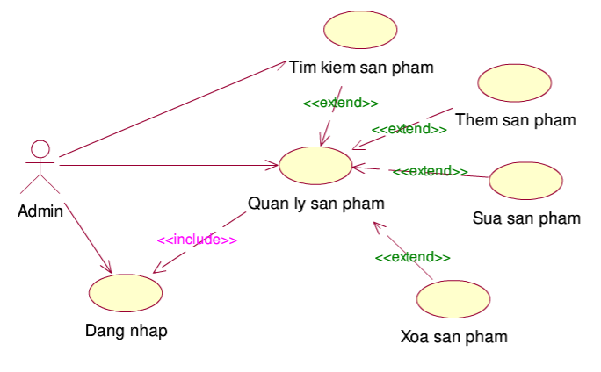

Phản hồi
- Mô tả
Người xem hoặc mua hàng có thể chia sẽ cảm nghĩ của họ về sản phẩm, thông tin. Phản hồi của khách hàng sẽ lưu vào trong database bao gồm tên khách hàng, số điện thoại của khách hàng cùng nội dung mà khách hàng phản hồi.
- Quy trình thực hiện
Đầu vào: Thông tin về người phản hồi bao gồm tên, số điện thoại, ngày giờ và nội dung khách phản hồi.
Xử lý: Kiểm tra nội dung mà người dùng nhập vào, nếu hợp lệ thì lưu nó vào database, nếu không hợp lệ thì thông báo lỗi cho người dùng.
Đầu ra: Thông báo từ hệ thống, nếu hợp lệ thì thông báo “ Bạn đã gởi phản hồi thành công”. Nếu không thì thông báo “Dữ liệu bạn nhập không hợp lệ”.

Đăng nhập
- Mô tả
Cho phép người dùng đăng nhập vào hệ thống
- Quy trình thực hiện
Đầu vào: Người dùng chọn chức năng đăng nhập, hệ thống hiển thị form gồm tên truy cập và mật khẩu
Xử lý: Nếu là người quản trị thì có thể chỉnh sửa sản phẩm, quản lý đơn hàng... nếu là khách sẽ thực hiện được chức năng mua hàng, xem thông tin giỏ hàng, thông tin đơn hàng...
Đầu ra: Hệ thống sẽ đưa ra thông báo đăng nhập thành công

Đăng ký
- Mô tả
Cho phép actor đăng ký thành viên của cửa hàng
- Quy trình thực hiện
Actor chọn chức năng đăng ký thành viên
Hệ thống hiển thị mục đăng ký thành viên
Actor điền form gồm: Tên đăng nhập, mật khẩu, địa chỉ, tên, mail, điện thoại
Actor chọn nút đăng ký
Hệ thống lưu toàn bộ thông tin vào database
Hệ thống hiển thị màn hình thành viên

- Các chức năng trên được biểu diễn qua sơ đồ sau
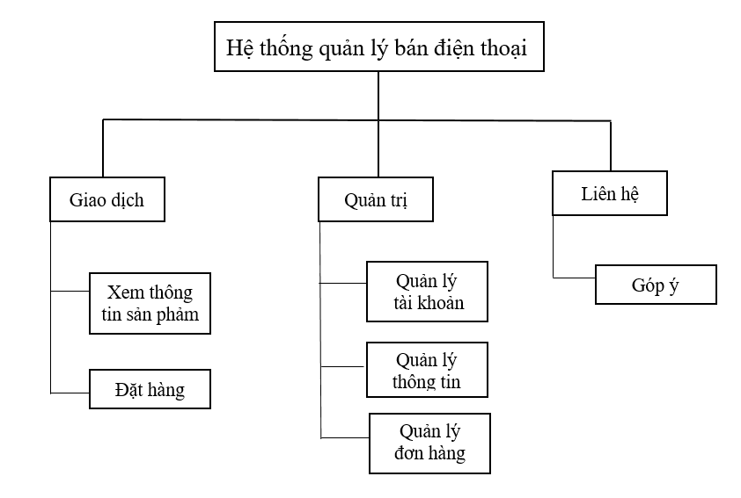

5. Thiết kế cơ sở dữ liệu
Các tập thực thể

- ProductDetails
- OrderDetails
- Products
- Orders
- Users
- Customers
- Categoies
- Feedbacks
- CategoryFeedbacks

Đặt tả cơ sở dữ liệu
- Bảng Orders

Tên cột | Kiểu dữ liệu | Ràng buộc
OrderID | int | Khóa chính
CustomerID | int
OrderDate | Datetime

- Bảng OrdersDetails

Tên cột | Kiểu dữ liệu | Ràng buộc
OrderID | Int | Khóa chính
ProductID | Int
OrderPrice | Decimal
Quantity | Int

- Bảng Customers

Tên cột | Kiểu dữ liệu | Ràng buộc
CustomerID | Int | Khóa chính
Address | nvachar
CustomerName | nvachar
Email | nvachar
Phone | nvachar

- Bảng Categoies

Tên cột | Kiểu dữ liệu | Ràng buộc
CategoryID | int | Khóa chính
CatrgoryName | nvachar

- Bảng Users

Tên cột | Kiểu dữ liệu | Ràng buộc
ID | Int | Khóa chính
Users | nvachar
Pasword | nvachar
Name | nvachar
Address | nvachar
Email | nvachar
Phone | nvachar

- Bảng Products

Tên cột | Kiểu dữ liệu | Ràng buộc
ProductID | Int | Khóa chính
ProductName | Nvachar
Price | Decimal
Amout | Int
CategoryID | Int
ImagePath | Nvachar

- Bảng ProductsDetails

Tên cột | Kiểu dữ liệu | Ràng buộc
ProductDetailID | int | Khóa chính
ManHinh | nvachar
HeDieuHanh | nvachar
CameraSau | nvachar
CameraTruoc | nvachar
CPU | nvachar
Ram | nvachar
BoNhoTrong | nvachar
DungLuongPin | nvachar
ProductID | int

- Bảng FeedBacks

Tên cột | Kiểu dữ liệu | Ràng buộc
FeedbacksID | int | Khóa chính
Title | nvachar
Content | nvachar
Name | nvachar
Email | nvachar
CategoryFeedbacksID | int

- Bảng CategoryFeedbacks

Tên cột | Kiểu dữ liệu | Ràng buộc
CategoryFeedbacksID | int | Khóa chính
CategoryFeedbacksName | nvachar

Mô hình dữ liệu quan hệ:

